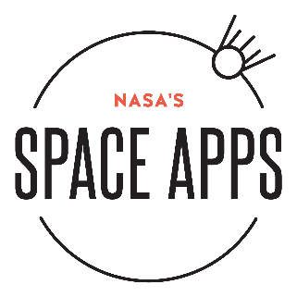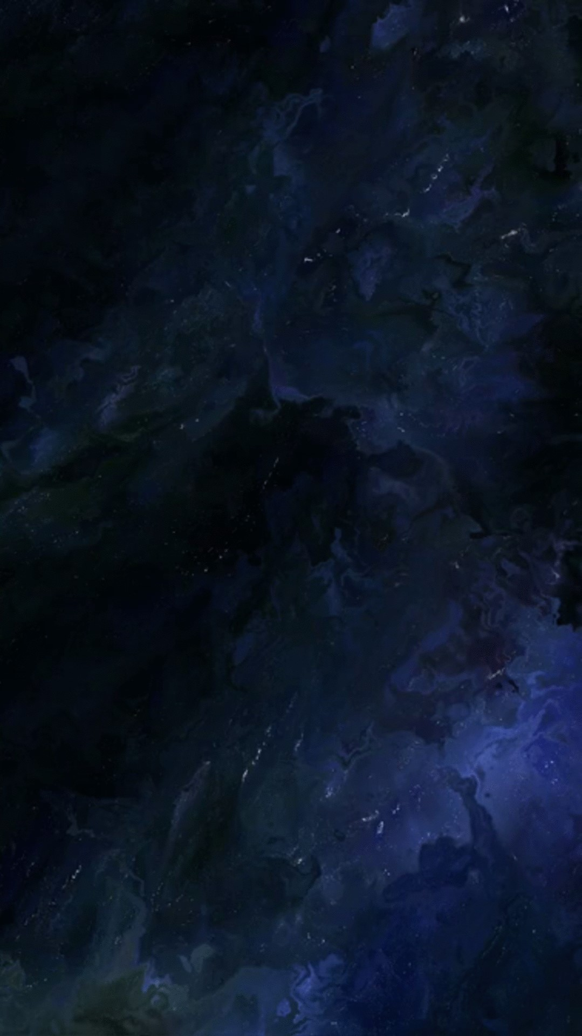

Planets near and far: Build a Planet

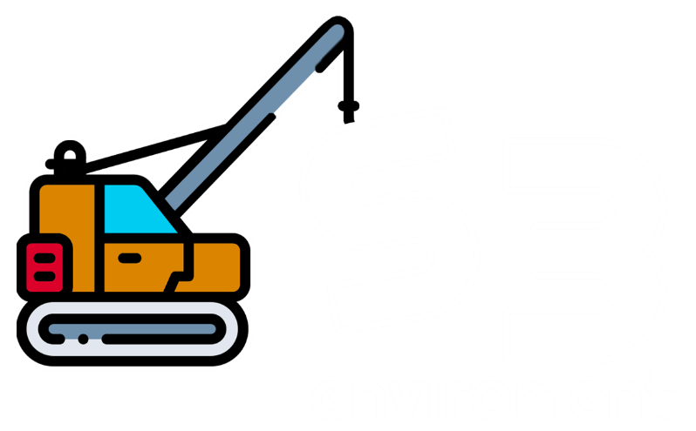

**¡Prepárate para ser un arquitecto del cosmos en una experiencia educativa y entretenida!**

En ‘Star System Simulator Enviroment’ puedes crear tu propio sistema estelar, personalizando las características de los cuerpos celestes que lo componen mientras aprendes de manera divertida las leyes que rigen el cosmos.

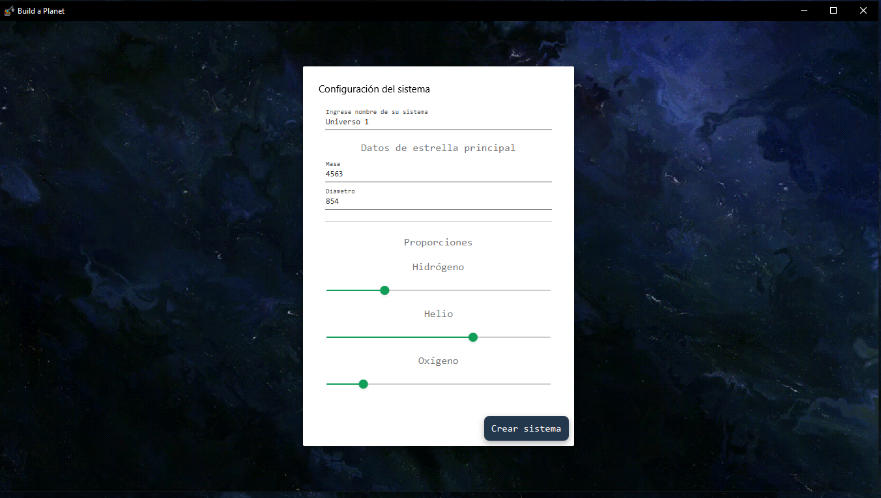

Comienzas desde la estrella, el núcleo del sistema, estableciendo propiedades tales como masa, radio y las proporciones de su composición química (los elementos que se fusionan para producir energía) de los cuales derivarán otras como densidad, temperatura, potencia media, velocidad angular y campo gravitacional.

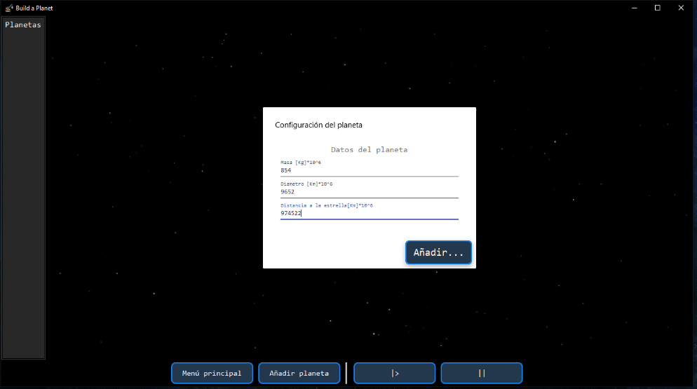El siguiente paso es el diseño de planetas. De igual forma, el jugador tiene la oportunidad de darle valores a sus características empezando por el radio de su órbita del cual dependen, en conjunto con las propiedades de la estrella, su masa y su tamaño.

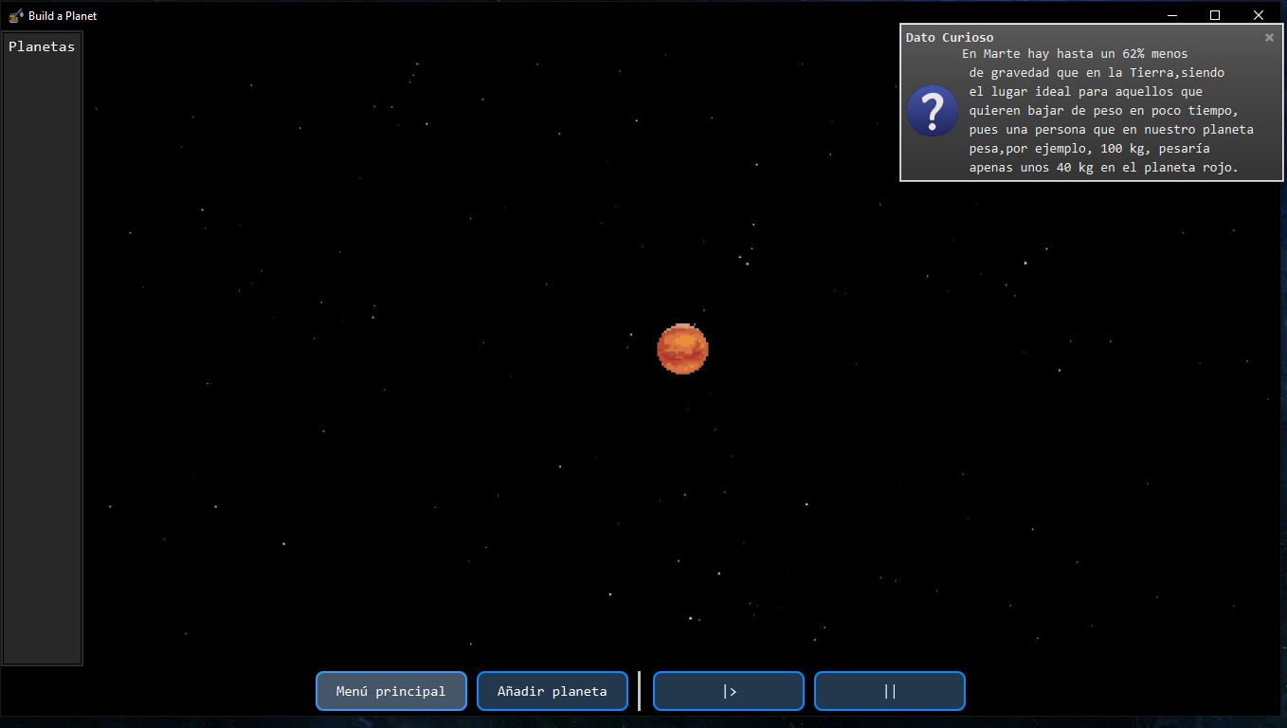

A lo largo de todo el juego, aparecerán cuadros de texto con consejos, curiosidades y advertencias con información de lo que está ocurriendo, explicados con todo rigor científico pero a su vez entendible para el jugador.